Manual de instalación de Banca por Internet Empresa en Jboss EAP 7.1.5 GA

Lima – Perú

2020

Tabla de contenido

Manual de instalación 3

1. Prerrequisitos: 3

2. Instalando certificados en los nodos de los servidores Jboss EAP 3

3. Realizar un reinicio de los nodos y una recarga del Server Group 5

Manual de instalación

Para la instalación del aplicativo Banca por Internet Empresa, debe instalar los drivers de conexión a las bases de datos, configurar los datasources y hacer el despliegue del aplicativo en el servidor Jboss EAP 7.1.5 GA.

1. Prerrequisitos:

* Acceso con usuario root a los servidores de Jboss EAP (Controller y nodos)
* Acceso a la interfaz web de administración de Jboss

1. Instalando certificados en los nodos de los servidores Jboss EAP

Acceder a cada nodo, de preferencia acceder por winscp.exe a los nodos BIF2BPIPJ12 y BIF2BPIPJ13

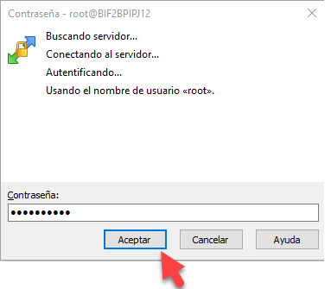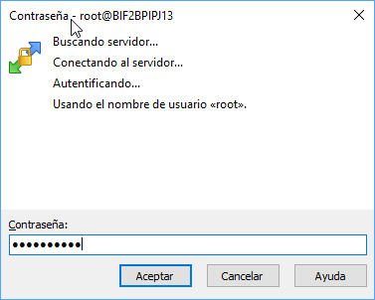

La siguientes configuraciones deberán realizarse para cada uno de los nodos:

1. Primero se copian los certificados via winscp, para ello, se crea una carpeta certificados, dentro de /home
2. Se copia el certificado en esta carpeta.

Debe verse así:

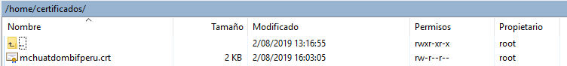

1. Revisar la versión de Java que se utiliza el servidor.

Para ello, vamos a la consola web administrador:

<https://bif3bpipj14.dombif.peru:9993/console/App.html#home>

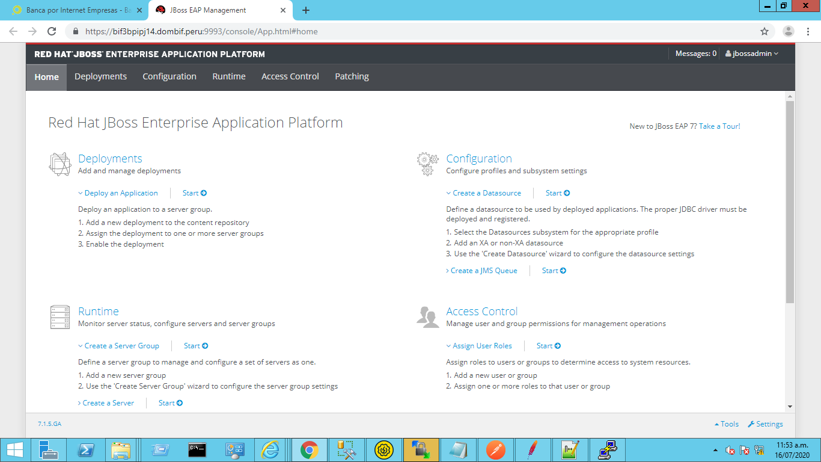

Luego seguimos los pasos de la imagen del 1 al 5:

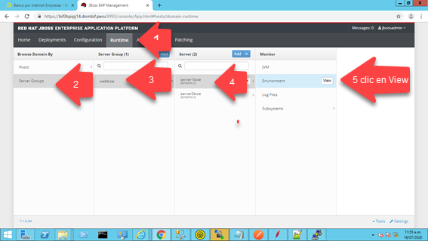

Luego escribimos en el filtro: **java.home** y así nos va a aparecer el “value” que es la ruta del jre que necesitamos

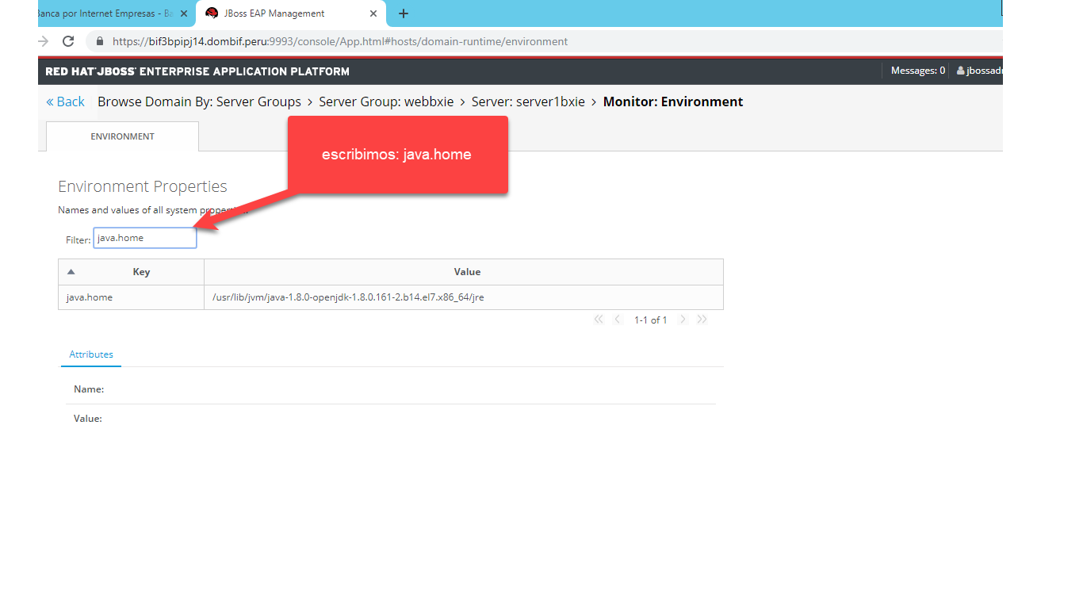

1. Luego instalamos los certificados vía comandos

Para ubicarse en el directorio /bin de la versión de java usada por el servidor utilizando la ruta del paso anterior:

* Primero ejecutamos el comando:

cd /usr/lib/jvm/java-1.8.0-openjdk-1.8.0.161-2.b14.el7.x86_64/jre/**bin**

* Luego ejecutado el siguiente comando:

keytool -importcert -alias CERT_BAN_CHUAT_NEW -file /home/certificados/mchuatdombifperu.crt -keystore /usr/lib/jvm/java-1.8.0-openjdk-1.8.0.161-2.b14.el7.x86_64/jre/lib/security/cacerts -storepass changeit -keypass demoban

Imagen de referencia:

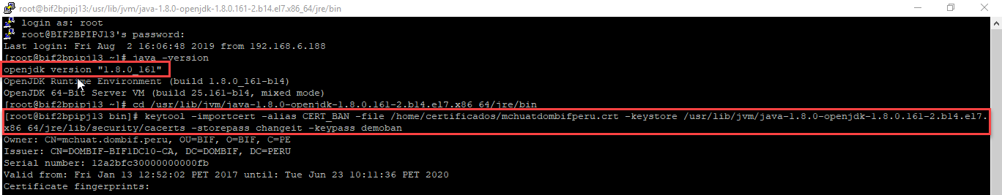

1. Realizar un reinicio de los nodos y una recarga del Server Group

Vamos a la pestaña RUNTIME, luego clic en Server Groups, posteriormente realizamos un Reload al Server Group

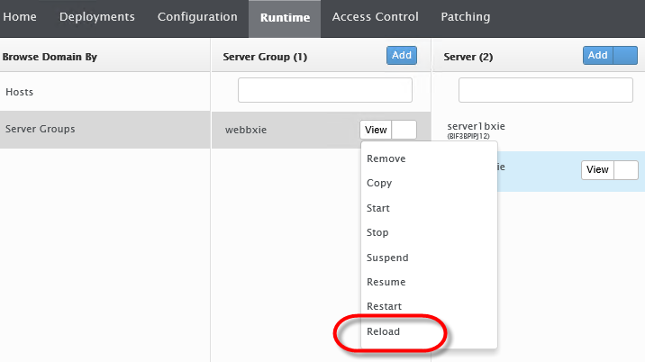

Confirmamos para hacer el Reload.

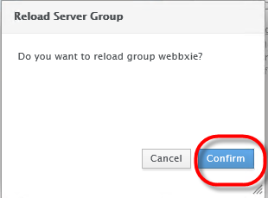

Luego realizamos un Restart en el primer Nodo del Server Group.

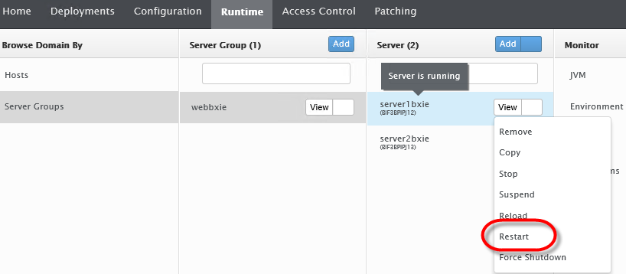

Confirmamos para hacer el Restart

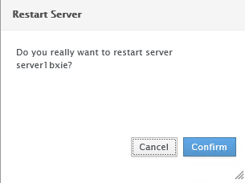

Hacemos Restart para el segundo Nodo del Server Group y confirmamos también.

